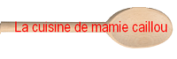

**Macarons au miel**

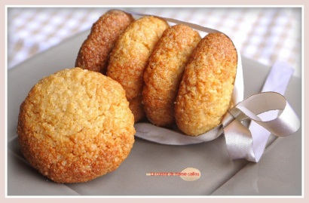Il vous faut :

200g d'amandes en poudre

200g de sucre en poudre

75g de blancs d'œuf

25g de miel

1 cuillère à café de vanille liquide

1/2 cuillère à café d'extrait d'amandes amères

Préchauffer le four à 180°.

Mélanger tous les ingrédients jusqu'à obtenir une pâte homogène.

Déposer des boules de pâte, d'environ 15g, sur une plaque à pâtisserie garnie de papier sulfurisé, puis les aplatir légèrement du bout des doigts.

Faire cuire environ 20 minutes, les macarons doivent être bien dorés.

Laisser refroidir sur une grille avant la dégustation.

Ces macarons se conserveront très bien dans une boite en fer.